1. **Госдума одобрила во втором чтении проект о хранении личных данных**

**19 ноября 2019** года Государственная дума приняла во втором чтении законопроект, существенно увеличивающий штраф за отказ хранить персональные данные россиян на серверах на территории РФ.

Для должностных лиц сначала предлагали штраф в размере 200-500 тысяч рублей, а стало от 100 тысяч до 200 тысяч рублей. За повторное нарушение планировали назначить штраф от 500 тысяч до 1 млн рублей, а ко второму чтению стало от 500 тысяч до 800 тысяч рублей.

Для юридических лиц предлагали штраф от 2 млн до 6 млн рублей, а теперь — от 1 млн до 6 млн рублей. Штраф за повторное нарушение, как и в первоначальной версии, предлагается от 6 млн до 18 млн рублей.

1. **В Госдуму внесен законопроект о штрафах за нарушения хранения ПДн**

В четверг **13 июня 2019 года** в Государственную Думу внесен законопроект, по которому предусматриваются штрафы за нарушения хранения персональных данных (ПДн) граждан РФ до 18 миллионов рублей.

Административные взыскания предусмотрены за невыполнение оператором при сборе ПДн обязанности по обеспечению записи, систематизации, накопления, хранения, уточнения (обновления, изменения), извлечения персональных данных граждан РФ с использованием баз данных, находящихся на территории РФ

Идея данного законопроекта возникла после претензий Роскомнадзора к социальным сетям [Twitter](http://www.tadviser.ru/index.php/%D0%9A%D0%BE%D0%BC%D0%BF%D0%B0%D0%BD%D0%B8%D1%8F:Twitter" \o "Twitter) и [Facebook](http://www.tadviser.ru/index.php/Facebook" \o "Facebook). Компании отказались от предоставления сведений о месте нахождения баз данных российских пользователей, за что их смогли оштрафовать лишь по статье 19.7 КоАП РФ (непредставление или несвоевременное представление сведений, представление которых предусмотрено законом) в размере 3 тысяч рублей.

1. **Этот год станет годом утечек персональных данных. Что нам всем готовит РКН? 10 ноября 2019**

На прошедшей в Москве 10-ой международной конференции «Защита персональных данных», организуемой Роскомнадзором, главной повесткой была тема утечек персональных данных и борьба с ними.

На тему борьбы с утечками и защиты прав физических лиц высказывались и представители надзорного органа, и представитель ЦБ, и представитель Сбербанка.

Во-первых, **уже в следующем году в осеннюю сессию Роскомнадзор внесет законопроект, по которому будет предусматриваться административная ответственность за покупку и использование персональных данных, полученных преступным путем.**

Во-вторых, Роскомнадзор совместно с Центральным Банком России намерены обсуждать проблемы, связанные с утечками персональных данных, и методы борьбы с ними. Это может привести к новым требованиям к защитам от утечек.

В-третьих, Россия подписала обновленный Европротокол 108 и ожидается его ратификация.

Это приведёт к тому, что «**у нас появятся требования, чтобы компании уведомляли об утечках и иных инцидентах информационной безопасности персональных данных Роскомнадзор или иной надзорный орган.» – Максим Лагутин,** *один из основателей «Б-152», эксперт по защите персональных данных*

<https://www.klerk.ru/blogs/b-152/492252/>

1. **17 октября 2019 – конференция «Работа с персональными данными»**

Мероприятие, организованное конференционным центром "Событие", прошло 17 октября в Москве. В дискуссии приняли участие руководитель направления по персональным данным Deloitte Екатерина Портман, директор по безопасности и управлению рисками OBI Дмитрий Мананников, основатель и эксперт по защите персональных данных Б-152 Максим Лагутин и независимый эксперт Алексей Мунтян.  
  
Специалисты обсудили правовые аспекты российского и мирового законодательства в области защиты персональных данных и отметили разные подходы к проблеме в законодательстве стран СНГ и ЕАЭС. На сессии также были затронуты актуальные угрозы неприкосновенности частной жизни и правила цифровой грамотности, права граждан в области персональных данных и возможности их реализации.

1. **Как соблюдать 152-ФЗ, если у вас есть сайт, в котором присутствуют персональные данные**

**Шаг 1. Зарегистрируйтесь как оператор персональных данных.**

Подайте [уведомление](https://pd.rkn.gov.ru/operators-registry/notification/form/) об обработке персональных данных в Роскомнадзор. Это нужно сделать до публикации сайта, который собирает данные о посетителях. Уведомление подаётся в электронном виде через сайт Роскомнадзора и в бумажном виде по почте в отделение Роскомнадзора по месту вашей регистрации.

**Шаг 2. Выложите на сайт политику обработки персональных данных.**

Документ можно составить с помощью бесплатного онлайн-конструктора, например, от [Tilda](https://tilda.cc/ru/privacy-generator/" \t "_blank). После этого необходимо разместить на сайте активную ссылку на политику — обычно это документ в формате PDF. Ссылка чаще всего располагается в «подвале» сайта.

**Шаг 3. Составьте согласие на обработку персональных данных.**

Согласие составляется в свободной форме. Главное, чтобы в документе было прописано то, что требует [часть 4 статьи 9 152-ФЗ](http://www.consultant.ru/document/cons_doc_LAW_61801/6c94959bc017ac80140621762d2ac59f6006b08c/):

* название и адрес вашей компании или фамилия, имя, отчество, адрес индивидуального предпринимателя, который собирает персональные данные;
* цель обработки персональных данных пользователя;
* перечень персональных данных, на обработку которых пользователь даёт согласие;
* наименование или фамилия, имя, отчество и адрес лица, которое осуществляет обработку персональных данных по вашему поручению (если есть);
* перечень действий, которые вы будете совершать с персональными данными пользователя, и общее описание способов обработки данных, которые вы используете;
* срок, в течение которого действует согласие пользователя, а также способ отзыва этого согласия.

По закону в согласии должна быть подпись субъекта персональных данных и его паспортные данные. Но это требования к письменному согласию. В онлайне это выполнить невозможно, поэтому при проверках Роскомнадзор не требует этого от предпринимателя.

**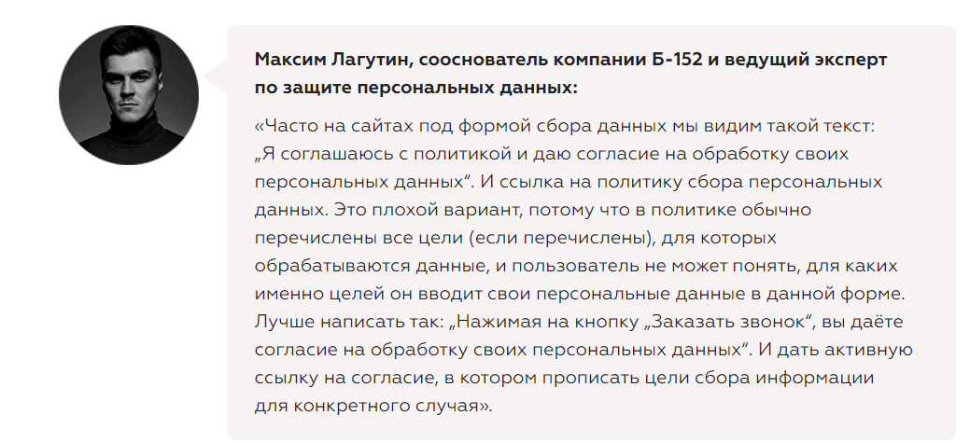**

<https://allo.tochka.com/personalnye-dannye>

1. **Как Европа обяжет с 25 мая 2018 года все компании в мире защищать данные европейцев. Как жить российскому ИТ-бизнесу с этим**

На конференции Whale Rider 2018 - конференция по управлению проектами и предпринимательству Максим Лагутин, Специалист по информационной безопасности, эксперт по информационной безопасности Института Развития Интернета, выступил с докладом «Как Европа обяжет с 25 мая 2018 года все компании в мире защищать данные европейцев. Как жить российскому ИТ-бизнесу с этим».

Тезисы к докладу:

1. GDPR - новый общеевропейский регламент о защите персональных данных: что за зверь, и как он влияет на весь бизнес в мире - от уведомлений об утечках данных до штрафов в 20 млн евро или 4% оборота компании.  
2. Какие российские компании попадают под действия GDPR?  
3. Что нужно и что можно сделать ИТ-бизнесу, чтобы закон не помешал реализовывать проекты и продажи в Европе?